Консультация для родителей
«В волшебном мире Театра»
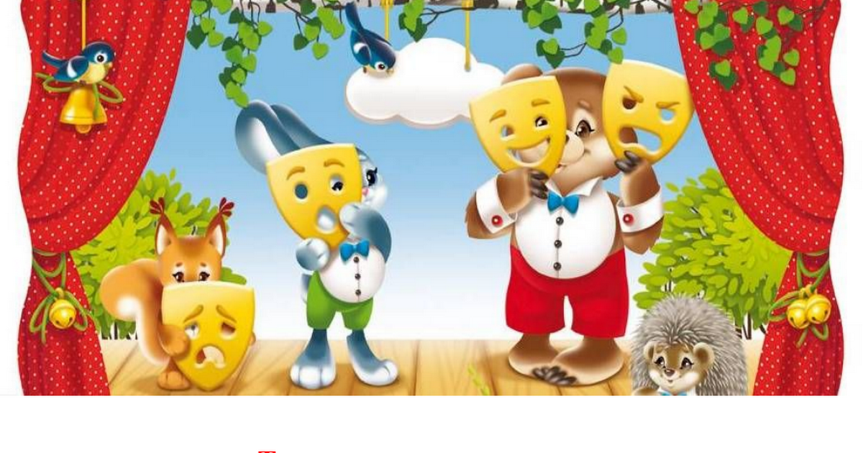
Театр - это волшебный мир. Он дает уроки красоты, морали и нравственности.
А чем они богаче, тем успешнее идет развитие духовного мира детей...
(Б. М. Теплов)
Почему нитью общения с детьми мы выбираем сказку? Завязанная на человеческих чувствах, эмоциях и жизненных ситуациях, сказка своей доступностью близка и понятна детям. Дети хотят и любят играть. Поиграем в сказку, малыш! Это принесёт тебе радость!
В жизни ребёнка с самого его рождения присутствует сказка со своими добрыми героями, превращениями и волшебными предметами. Ребёнок живёт в стране различных фантазий. Сказка близка и понятна детям, а отражение своего мироощущения он находит в театре. Дети верят в чудеса, и в то, что где-то на земле есть необыкновенная страна, в которой птицы и звери могут говорить друг с другом и жить в дружбе, где добро всегда побеждает зло.
Эта волшебная страна существует и называется она - Театр!
Мир театра – страна реальных фантазий и доброй сказки, игра вымысла и реальности, красок и света, слов, музыки и звуков.
Детский театр прочно входит в жизнь ребёнка. Перед его взором возникают картины родной природы, люди с характерами, быт. Образы героев русских сказок становятся неотъемлемой частью жизни ребёнка, раскрывая перед ним в доступной форме понятия добра и зла, воспитывая добрые чувства.
Ребёнок проникается добрыми чувствами, переживает вместе с героями сказок, а вместе со всем этим постигает простую и сложную, поучительную и удивительную правду жизни.
Театр – помощник в воспитании детей. Театр побуждает активность ребёнка, оказывает огромное эмоциональное влияние, способствует развитию воображения. Каждый раз, входя в мир театра, ребёнок делает для себя пусть небольшое, но открытие.
Театральная деятельность — это самый распространенный вид детского творчества. Она близка и понятна ребенку, глубоко лежит в его природе и находит свое отражение стихийно, потому что связана с игрой. Всякую свою выдумку, впечатление из окружающей жизни ребенку хочется воплотить в живые образы и действия. Входя в образ, он играет любые роли, стараясь подражать тому, что видел и что его заинтересовало, и получая огромное эмоциональное наслаждение.

Кроме того, занятия театральной деятельностью требуют от ребенка решительности, систематичности в работе, трудолюбия, что способствует формированию волевых черт характера. У ребенка развивается умение комбинировать образы, интуиция, смекалка и изобретательность, способность к импровизации.

Занятия театральной деятельностью и частые выступления на сцене перед зрителями способствуют реализации творческих сил и духовных потребностей ребенка, раскрепощению и повышению самооценки. Чередование функций исполнителя и зрителя, которые постоянно берет на себя ребенок, помогает ему продемонстрировать товарищам свою позицию, умения, знания, фантазию

Прекрасно, если вы любите ходить с ребенком в театр…
Еще лучше – если Театр приходит к нам в дом!!!!

Домашний театр - это совокупность театрализованных игр и разнообразных видов театра.
Для домашнего пользования доступны - кукольный, настольный, теневой театры.
Родители могут организовать кукольный театр, используя имеющиеся в доме игрушки или изготавливая своими руками из разных материалов, например, папье-маше, дерева, картона , ткани , ниток, старых носков, перчаток.
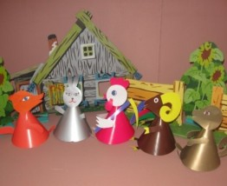
На первых порах главную роль в театрализованной деятельности берут на себя родители, рассказывая и показывая различные сказки и потешки. Но, уже начиная с 3-4 летнего возраста дети, подражая взрослым, самостоятельно обыгрывают фрагменты литературных произведений в свободной деятельности.
К работе по изготовлению кукол, костюмов желательно привлекать и ребенка. В дальнейшем он будет с удовольствием использовать их, разыгрывая сюжеты знакомых сказок. Например: старый меховой воротник в ловких руках может стать хитрой лисой или коварным волком. Бумажный пакетик может превратиться в весёлого человечка. На пакетике нарисуйте лицо и прорежьте дырку для носа, в которую просуньте указательный палец, а большой и средний станут руками. Кукла из носка: набейте носок тряпками и вставьте внутрь линейку. Все скрепите верёвочкой или резинкой. Кукла из бумажной тарелки. На бумажной тарелке нарисуйте рожицу. К обратной стороне прикрепите липкой лентой палочку. Игрушки и куклы из пластмассовых бутылок и коробок. Коробки можно склеить друг с другом, обклеить бумагой и приклеить детали. И тому подобное…
Создавая домашний кукольный театр, вы вместе с малышом примеряете на себя множество ролей: будете делать кукол, рисовать декорации, писать сценарий, оформлять сцену, продумывать музыкальное сопровождение и, конечно, показывать сам спектакль. Только представьте, сколько творчества, смекалки, уверенности в себе потребует это занятие от крохи. А еще тренировка мелкой моторики, развитие речи, художественного вкуса и фантазии, познание нового и интересного, радость совместной деятельности с близкими людьми, гордость за свои успехи…
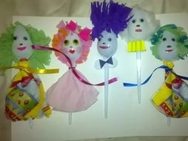
Действительно, создание домашнего кукольного театра - настолько развивающая и многогранная деятельность, что стоит не пожалеть на это времени и сил.
Дети любят сами перевоплощаться в любимых героев и действовать от их имени в соответствии с сюжетами сказок, мультфильмов, детских спектаклей.
Домашние постановки помогают удовлетворить физический и эмоциональный потенциал. Дети учатся замечать хорошие и плохие поступки, проявлять любознательность, они становятся более раскрепощенными и общительными, учатся четко формулировать свои мысли и излагать их публично, тоньше чувствовать и познавать окружающий мир.
Значение театрализованной деятельности невозможно переоценить. Театрализованные игры способствуют всестороннему развитию детей: развивается речь, память, целеустремленность, усидчивость, отрабатываются физические навыки (имитация движений различных животных). Кроме того, занятия театральной деятельностью требуют решительности, трудолюбия, смекалки. А как загораются глаза малыша, когда взрослый читает вслух, интонационно выделяя характер каждого героя произведения!
Театрализованные игры всегда радуют, часто смешат детей, пользуясь у них неизменной любовью. Дети видят окружающий мир через образы, краски, звуки. Малыши смеются, когда смеются персонажи, грустят, огорчаются вместе с ними. С удовольствием перевоплощаясь в полюбившийся образ, малыши добровольно принимают и присваивают свойственные ему черты.
Разнообразие тематики, средств изображения, эмоциональность театрализованных игр дают возможность использовать их в целях всестороннего воспитания личности.
Родители могут также стать инициаторами организации в домашней обстановке разнообразных театрализованных игр.
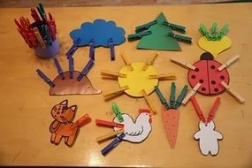
Это могут быть игры-забавы, игры-драматизации под пение типа «У медведя во бору», «Каравай», «Репка», слушание сказок, записанных на дисках, с их последующим разыгрыванием и другое. Такие совместные развлечения могут сыграть большую роль в создании дружеской доверительной, творческой атмосферы в семье, что важно для укрепления семейных отношений.
Занимаясь с детьми театром, мы сделаем их жизнь интересной и содержательной, наполним ее яркими впечатлениями и радостью творчества. А самое главное - навыки, полученные в театрализованных играх, представлениях дети смогут использовать в повседневной жизни.

ТВОРЧЕСКИХ ВАМ СВЕРШЕНИЙ, ДОРОГИЕ РОДИТЕЛИ!!!! А ТАЛАНТ ДЕТЕЙ В ВАШИХ РУКАХ!!!
Информацию подготовила: воспитатель первой квалификационной категории
Калинина Валентина Владимировна, МДОУ «Детский сад №75»

https://www.art-talant.org/publikacii/19483-konsulytaciya-dlya-roditeley-volshebnyy-mir-teatra
http://pochemuchki.doukolp59.caduk.ru/p7aa1.html

